**프로젝트 계획서**

**화상 기반 온라인 술자리 플랫폼, ‘술이술이홈술이’**

**2020. 10. 15**

**서울5반 마중물팀**

**박선환(팀장), 손명지, 신채린, 차윤석, 채지은**

목차

1. 프로젝트 개요 3

1-1. 프로젝트 주제 3

1-2. 주제 선정 배경 및 시장 분석 3

1-3. 목표 4

2. 분석 및 설계 6

2-1. 요구사항 정의 6

2-2. 개발 언어 및 활용 기술 7

2-3. 예산 7

3. 개발 계획 8

3-1. 팀원별 담당 역할 8

3-2. 일정 계획 8

3-3. 애플리케이션 아키텍쳐 9

# 프로젝트 개요

## 프로젝트 주제

직접 만나 술자리를 즐기기 쉽지 않은 코로나 시대에, 온라인으로 서로 소통하며 음주를 즐길 수 있는 화상 기반 온라인 술자리 플랫폼을 개발하고자 한다.

## 주제 선정 배경 및 시장 분석

1. 기술/트렌드 동향

코로나 바이러스 감염증이 우리의 일상을 송두리째 뒤바꾼 가운데, 다양한 방식으로 집콕 생활을 즐기는 사람들이 늘고 있다. 특히 코로나 바이러스 확산을 막기 위해 모임, 회식 등이 자제되는 분위기 속에, Zoom, Webex와 같은 온라인 화상회의 서비스를 활용한 ‘랜선 술자리’가 주목을 받고 있다.[1]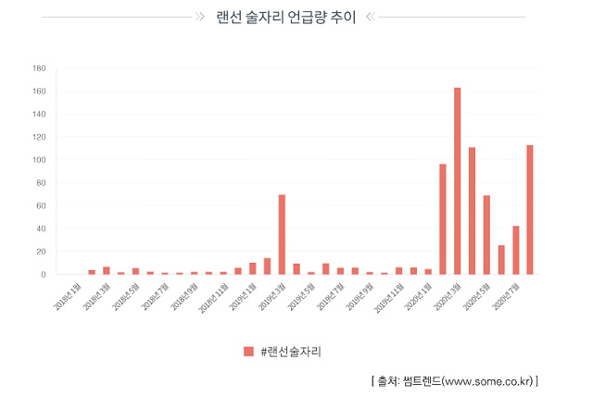

‘랜선 술자리’에 참여하는 사람들은 각자 준비한 안주를 책상 위에 올려두고, 술잔을 모니터 화면 가까이에 갖다 대며 술자리 분위기를 즐긴다. 외부 환경에 의해 홀로 있어야만 하는 시간이 길어지면서, 사람들은 온라인으로나마 술자리를 가지며 외로움과 고립감을 해소하고 있다. 실제로 2018년 초부터 인스타그램에서 조금씩 언급되어오던 ‘랜선 술자리’는, 코로나 사태 이후에 급격히 언급량이 증가하고 있는 상황이다. 상대적으로 음주를 강요받기 쉬운 오프라인 술자리에 비해 자유롭고 건전한 술자리 분위기를 형성하는 것에 유리한 ‘랜선 술자리’는, 단순히 반짝 주목받는 유행을 넘어 새로운 음주문화로 자리를 잡아가고 있는 중이다.

하지만 ‘랜선 술자리’가 크게 관심을 얻는 것에 비해, ‘랜선 술자리’를 맞춤형으로 지원하는 서비스는 전무한 상황이다. 대부분의 온라인 화상회의 서비스는 비즈니스 회의에 초점이 맞춰져 있는 경우가 많아, 온라인으로도 술자리 분위기를 충분히 즐기고 싶어하는 사용자의 니즈를 크게 충족하지 못하는 실정이다.

1. 벤치마킹 또는 유사 서비스 사례 소개

웹 기반 화상회의 서비스 ‘Google Meet’는 별도의 앱 설치 없이 PC와 모바일을 통해 어디서나 회의 참여가 가능하다는 점이 큰 장점이다. 더불어 참가 링크를 활용한 간편한 미팅 참여 과정, 직관적인 UI 디자인 등의 장점은, 벤치마킹해 우리 서비스에 적용할만하다.

현재 온라인 화상회의 기반 술자리 서비스는 찾아볼 수 없다. 다만 오프라인 술자리에서 술게임을 지원하는 어플은 존재한다. 대표적으로 ‘쭈루쭈루 랜덤게임’, ‘진실 혹은 도전 - 무료 술자리 게임’이 있다. ‘쭈루쭈루 랜덤게임은’ 369, 공공칠빵, 출석부, 클레오파트라 등 30여 가지의 술게임을 지원하거나 다양한 벌칙을 제공한다. 마찬가지로 ‘진실 혹은 도전 - 무료 술자리 게임’은 300여 가지 이상의 카드를 제공하지만 카드에 적힌 대다수의 내용들이 오프라인에서 가능한 것들이다. 각 서비스에서 제공하는 게임을 ‘온라인’에서 이용할 수 있도록 수정하고, ‘쭈루쭈루 랜덤게임’과 같이 벌칙 리스트를 함께 제공한다면 우리 서비스의 완성도를 높일 수 있을 것이다.

1. 소비자/시장에 줄 수 있는 가치

화상 기반 온라인 술자리 플랫폼 ‘수리수리홈수리’는 장기간 지속되는 코로나 바이러스 유행으로 인해 피로감을 느끼는 사람들에게 신선한 즐거움 줄 수 있다. ‘다양한 분위기의 술자리 테마’, ‘AI 기반의 술게임’, ‘실시간 주량 체크’ 등의 신박하고 흥미로운 기능을 제공해, 사용자에게 또 하나의 즐거운 음주문화를 선보일 수 있다.

온라인 술자리 플랫폼은 사회적으로도 적지 않은 의미를 가질 수 있다. 사회적 거리두기의 가치를 유지하며 새로운 음주문화를 확산시킬 수 있는 ‘수리수리홈수리’는, 우리 사회 전체의 스트레스를 건강한 방식으로 완화할 수 있다. 더불어 외부환경으로 인해 축소된 사람들 간의 소통을 활성화 시켜, 많은 사람들이 겪는 고립감을 해소할 수 있을 것이다.

1. 향후 전망

실시간 주량 체크, AI 기반의 술게임 등 다양한 기능을 제공하는 ‘수리수리홈수리’는 새롭고 건전한 음주 문화 정착에 기여할 수 있다. 또한, ‘수리수리홈수리’는 오프라인에서 이루어지던 일들이 온라인으로 전환되는 코로나 이후 뉴노멀 시대에, 사람들의 새로운 니즈를 충족할 수 있다. 추후 미팅 공개 및 미팅 검색 기능을 추가해 온라인 술자리를 즐기는 사람들이 보다 자유롭게 술자리 미팅을 참여하는 소셜 커뮤니티로서 역할을 할 수 있을 것이다.

## 목표

1. 온라인으로 서로 소통하며 음주를 즐길 수 있는 화상 기반 술자리 서비스를 개발한다.
2. 온라인 화상으로도 술자리의 즐거운 분위기를 충분히 느낄 수 있도록 UX/UI를 설계해 사용자의 만족도를 높이고, 지속적으로 방문 사용할 수 있도록 유도한다.
3. 사용자의 건전하고 건강한 음주 문화를 장려하기 위한 기능을 지원한다.
4. 높은 난이도가 예상되는 서비스 개발에 도전하며, 팀원 모두 그간 학습한 기술을 넘어 새로운 기술 스택을 체득하고, 개발자로서의 자신감 향상을 도모한다.

# 분석 및 설계

## 요구사항 정의

|  |  |  |
| --- | --- | --- |
| ID | 요구사항명 | 설명 |
| Req. 1. | 회원 관리 | 회원 이메일 주소(수정 불가)와 닉네임을 등록/수정/삭제한다. |
| Req. 2. | 로그인/로그아웃 | 회원의 웹사이트 이용을 위한 로그인/로그아웃 기능을 구현한다. |
| Req. 3. | 술자리 미팅 생성 | 새로운 술자리 미팅을 생성하고 미팅 주소를 제공하는 기능을 구현한다. |
| Req. 4. | 술자리 미팅 참여 | 미팅 주소를 입력해 술자리 미팅에 참여하는 기능을 구현한다. |
| Req. 5. | 실시간 화상통화 | 미팅에 참여한 유저들이 화면, 음성을 공유하며 실시간으로 소통할 수 있는 환경을 구현한다. |
| Req. 6. | 미팅 환경설정 | 화면/음성 공유 여부 등 미팅과 관련된 환경설정을 할 수 있는 기능을 구현한다. |
| Req. 7. | 술자리 테마 배경화면 | 미팅에 참여한 유저들이 특정 테마의 술자리 배경을 공유할 수 있는 기능을 구현한다. |
| Req. 8. | BGM 공유 | 미팅에 참여한 유저들이 원하는 BGM을 공유할 수 있는 기능을 구현한다. |
| Req. 9. | AI 기반 온라인 술게임 | 미팅 내에서 다양한 술게임을 온라인으로 즐길 수 있는 기능을 구현한다. |
| Req. 9-1. | 웃으면 술이와요 게임 | 치아를 보이며 웃는 모습이 감지되면 해당 유저가 벌칙을 받는 게임 |
| Req. 9-2. | 나 술 안취했어 게임 | 주어진 문장(잰말놀이)을 얼마나 정확히 읽는지 확인해 만취여부를 판단하는 게임 |
| Req. 10. | 미팅 스냅샷 | 술자리 미팅의 즐거운 순간을 사진으로 기록할 수 있는 기능을 구현한다. |
| Req. 11. | 실시간 주량 체크 | 미팅에 참여한 유저들의 실시간 음주량을 파악하여, 유저의 평균 주량을 넘긴 경우 경고 메시지를 띄워주는 기능을 제공한다. |
| Req 12. | 실시간 음성 데시벨 체크 | 미팅의 참여한 유저가 특정 데시벨 이상으로 음성 입력값이 확인된 경우, 소음공해 경고 메시지를 띄워주는 기능을 제공한다. |
| Req 13. | 술자리 미팅 기록 | 참여한 술자리 미팅의 정보를 기록해, 관련된 컨텐츠를 한 눈에 모아볼 수 있는 기능을 구현한다. |

## 개발 언어 및 활용 기술

|  |  |  |
| --- | --- | --- |
| 항목 | 적용 대상 | 비고 |
| Java Spring Boot | 백엔드 |  |
| Maria-db | DB |  |
| Flask | AI 서버 |  |
| Vue.js | 프론트엔드 |  |
| Vuetify | Vue UI 프레임워크 |  |
| Vuex | 프론트엔드 상태 관리 라이브러리 |  |
| Kurento | Web RTC 미디어 서버 및 client api |  |
| RabbitMQ | 메시지 큐 |  |
| Jenkins | CI/CD |  |
| Nginx, pm2 | 웹 서버 배포 / 프로세스 관리 |  |

## 예산

|  |  |  |  |
| --- | --- | --- | --- |
| 항목 | 상세(사유) | 수량 | 비용 |
| AWS 프로젝트 서버 | ※ 미신청 시 제공되지 않음. 1대 초과 신청 시에는 각 서버에 대한 목적 필수 기입 | 1 |  |
| 교육생 개발 서버(GPU) | AI 기술을 이용하여 사용자의 흥미와 편의성을 높이려고 하는데 개발주제 특성 상 실시간 처리가 중요하므로 빠른 연산을 위해서 GPU 서버가 필요합니다.  또한 추가하려는 게임에 따라서 모델 학습이 필요한데 다양한 AI 모델을 빠르게 학습시키기 위해 GPU 서버가 필요합니다. | 1 |  |
| 라이선스/사용료 | 구글 클라우드 (FIREBASE) | 1 | $100/월  (사용량 과금) |
| 도서 | WebRTC 프로그래밍(ISBM: 9788960777934) | 1 | 14,000원 |
| 도서 | Vue.js 코딩 공작소(ISBM: 9791160509229) | 1 | 24,000원 |
| 합계 |  |  | 약 48,000원 |

# 개발 계획

## 팀원별 담당 역할

|  |  |  |
| --- | --- | --- |
| 이름 | 역할 | 담당 업무 |
| 박선환 | 팀장 | 서비스 기획 및 프론트엔드 개발 |
| 손명지 | 프론트엔드 | 서비스 기획 및 프론트엔드 개발 |
| 신채린 | 프론트엔드 | 서비스 기획 및 프론트엔드 개발 |
| 차윤석 | 백엔드 | 서비스 기획 및 백엔드 개발 |
| 채지은 | 백엔드 | 서비스 기획 및 백엔드 개발 |

## 일정 계획

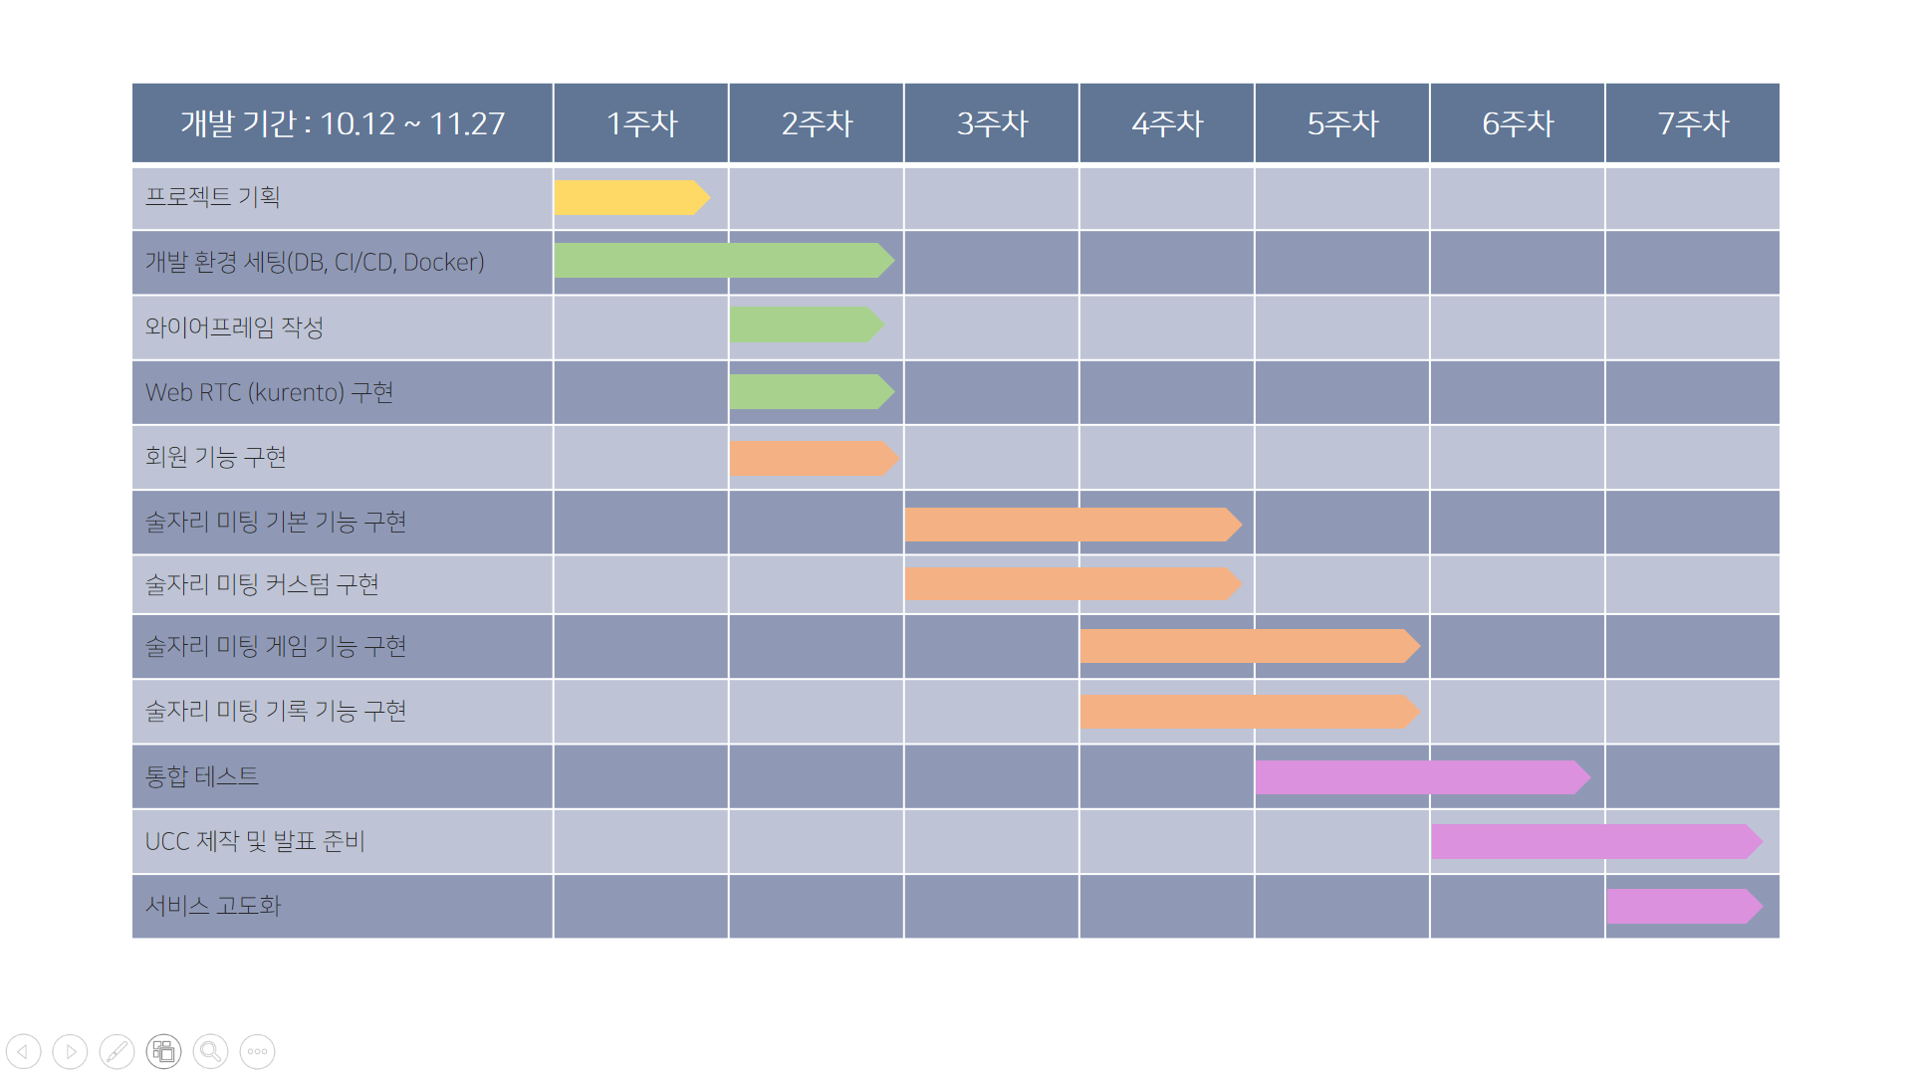

## 애플리케이션 아키텍쳐

1. 다이어그램

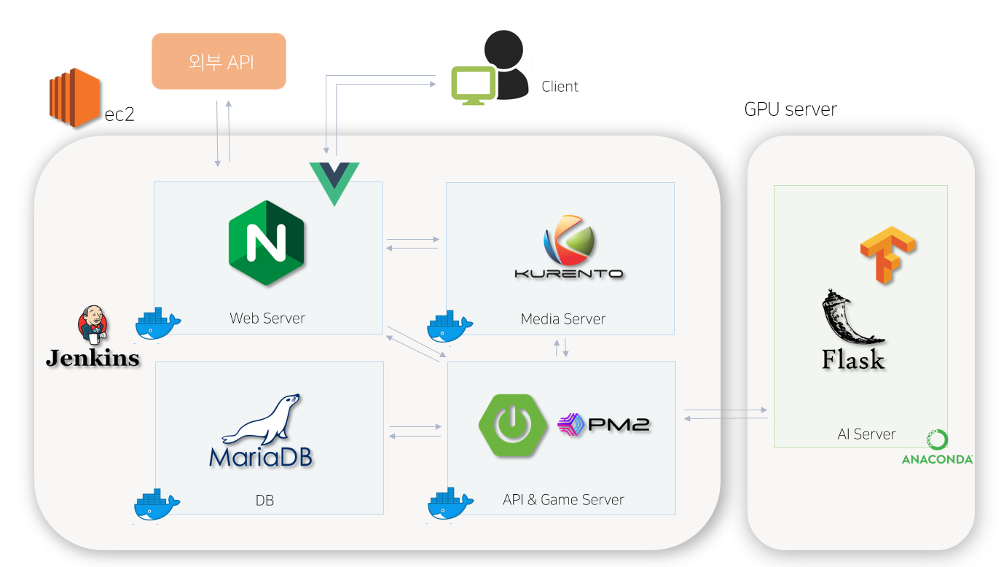

1. 화면 예시

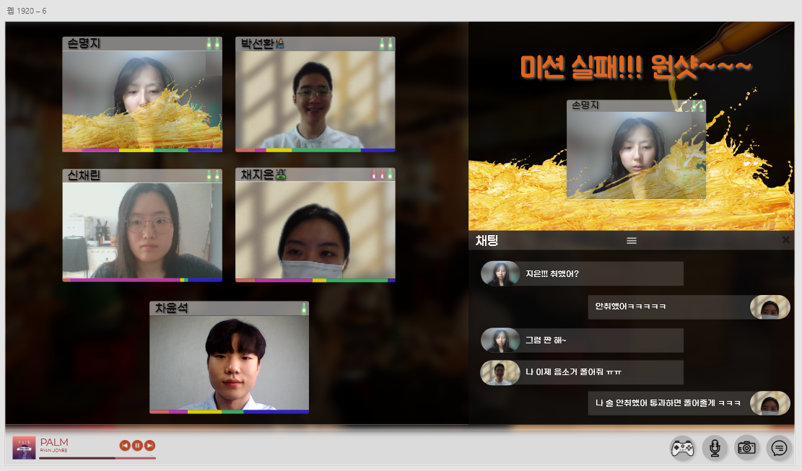

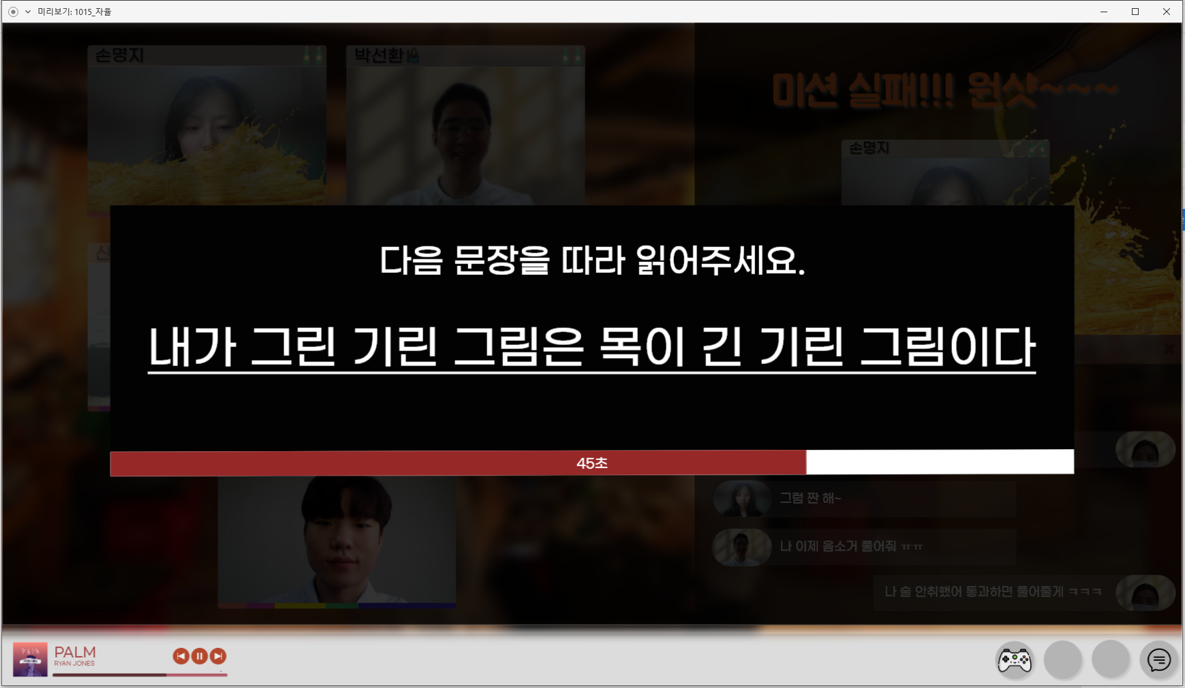

1. 김송이. “랜선 술자리·홈터파크... 코로나 장기화, '집콕'의 방식도 진화한다.” *Chosunbiz*, 29 Aug. 2020, biz.chosun.com/site/data/html_dir/2020/08/28/2020082803515.html.